Приложение №1 к Схеме

Авиловское сельское поселение

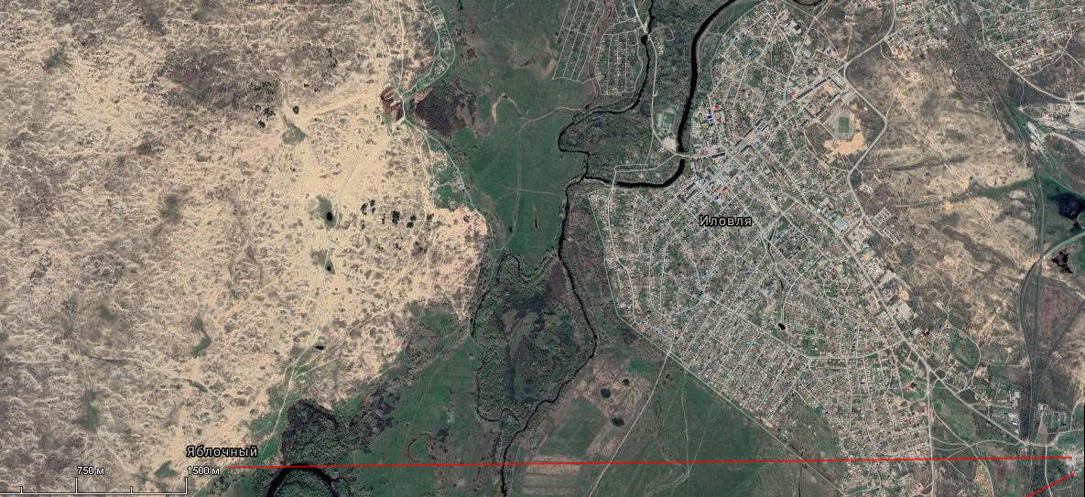
х.Яблочный
Способ вывоза ТКО –бестарный, транспортируется на ПВН на территории Иловлинского муниципального района.

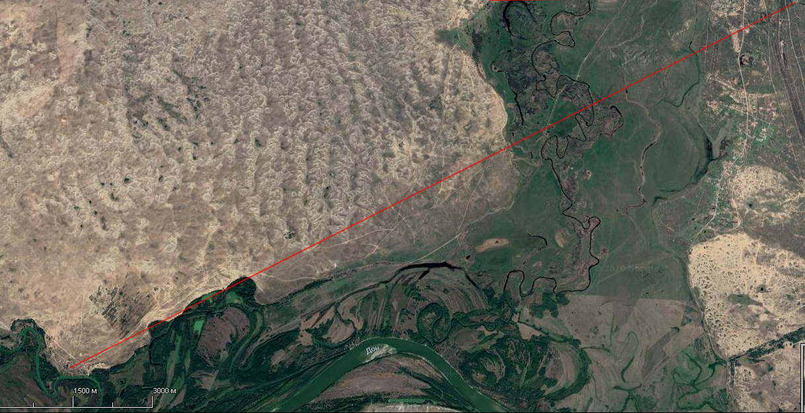
х.Ерецкий
Способ вывоза ТКО –бестарный, транспортируется на ПВН на территории Иловлинского муниципального района.

х.Боровки

Метка 1
Ул.Мира,6
широта - 49°23'58,0028"
долгота - 44°01'38,6344"
Количество контейнеров-1шт.

Метка 2
Ул. Мира, 27
широта - 49°23'53,5628"
долгота - 44°01'48,9271"
Количество контейнеров-1шт.

х.Тары

Метка 1
Ул. Центральная, 6
широта - 49°21'25,7475"
долгота - 43°59'53,9483"
Количество контейнеров-1шт.

Метка 2
Ул. Садовая,6
широта - 49°21'13,9769"
долгота - 43°59'15,4580"
Количество контейнеров-1шт.

Метка 3
Ул. Центральная, 15
широта - 49°21'06,8605"
долгота - 43°59'32,6164"
Количество контейнеров-1шт.

Метка 4
Ул. Центральная, 46
широта - 49°20'58,8836"
долгота - 43°59'09,7731"
Количество контейнеров-1шт.

Метка 5
Ул. Центральная, 77
широта - 49°21'20,5119"
долгота - 43°59'46,2089"
Количество контейнеров-2шт.

Метка 6
Ул. Центральная, 85
широта - 49°20'50,0177"
долгота - 43°59'02,2937"
Количество контейнеров-1шт.

х.Желтухин

Метка 1
Пер.Молодежный,9
широта - 49°19'56,9002"
долгота - 43°57'16,6516"
Количество контейнеров-1шт.

Метка 2
Ул. Школьная, 6
широта - 49°19'51,9291"
долгота - 43°57'28,5091"
Количество контейнеров-2шт.

Метка 3
Ул. Школьная, 24
широта - 49°19'46,3679"
долгота - 43°57'26,1067"
Количество контейнеров-1шт.

Метка 4
Ул.Луговая,3
широта - 49°19'41,4676"
долгота - 43°56'53,0662"
Количество контейнеров-1шт.

Метка 5
Ул. Центральная, 25
широта - 49°19'44,2994"
долгота - 43°57'03,7071"
Количество контейнеров-1шт.

Метка 6
Пер.Клубный,4
широта - 49°19'39,0845"
долгота - 43°57'15,0868"
Количество контейнеров-1шт.

х.Авилов

Метка 1
Ул.Заречная,2
широта - 49°22'04,2828"
долгота - 44°01'17,8821"
Количество контейнеров-1шт.

Метка 2
Ул.Заречная,16
широта - 49°22'10,3695"
долгота - 44°00'57,6819"
Количество контейнеров-2шт.

Метка 3
Ул. Мира, 10
широта - 49°22'23,1510"
долгота - 44°01'03,2684"
Количество контейнеров-1шт.

Метка 4
Ул.Мира,35
широта - 49°22'34,9707"
долгота - 44°00'57,2431"
Количество контейнеров-2шт.

Метка 5
Ул.Дзержинского,2
широта -49°22'54,4454"
долгота- 44°01'09,4249"
Количество контейнеров-2шт.

Метка 6
Ул.Пролетарская,31
широта - 49°23'06,0680"
долгота - 44°01'00,2037""
Количество контейнеров-2шт.

